专题16 安全用电

**1、（2021·重庆市B卷·T4）**下列关于电学知识说法正确的（　　）

A．洗衣机使用三孔插座主要是为了防止雷击

B．使用测电笔时人手必须接触笔尾的金属体

C．验电器的金属箔片张开是因为带异种电荷

D．家庭电路中空气开关跳闸一定是发生短路

【答案】B

【解析】A．洗衣机使用三孔插座，主要是为了防止洗衣机漏电导致外壳带电而引起触电，故A错误；

B．使用测电笔时，人手必须接触笔尾的金属体，使火线、测电笔、人体、大地构成回路，有微弱电流通过测电笔氖管，氖管才能发光。故B正确；

C．验电器的金属箔片张开，是因为两片金属箔片带同种电荷而相互排斥，故C错误；

D．家庭电路中空气开关跳闸，说明电路中电流过大，引起家庭电路中电流过大的原因可能是发生短路，也可能是接入电路的用电器总功率过大，故D错误。

故选B。

**2、（2021·浙江省嘉兴卷·T1）**科学实验既要操作规范，又要保障安全，下列实验操作中符合要求的是（　　）

A．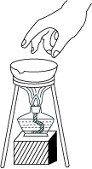移走蒸发皿B．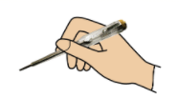使用测电笔

C．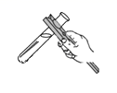夹持试管D．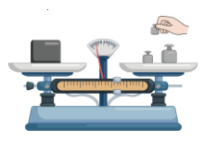添加砝码

【答案】C

【解析】A．直接用手移走加热中的蒸发皿，容易发生烫伤，操作不安全，故A不符合要求；

B．使用试电笔时手指要接触试电笔的金属笔尾，试电笔才能形成闭合回路，氖管才会发光，图中操作不规范，故B不符合要求；

C．用试管夹夹取试管，操作规范且安全，故C符合要求；

D．用天平测物体质量时，增减砝码必须使用镊子，不能用手直接拿砝码，避免砝码因污染腐蚀导致测量结果不准确，图中直接用手拿砝码，操作不规范，故D不符合要求。

故选C。

**3、（2021·浙江省嘉兴卷·T1）**科学实验既要操作规范，又要保障安全，下列实验操作中符合要求的是（　　）

A．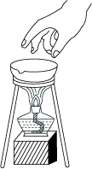移走蒸发皿B．使用测电笔

C．夹持试管D．添加砝码

【答案】C

【解析】A．直接用手移走加热中的蒸发皿，容易发生烫伤，操作不安全，故A不符合要求；

B．使用试电笔时手指要接触试电笔的金属笔尾，试电笔才能形成闭合回路，氖管才会发光，图中操作不规范，故B不符合要求；

C．用试管夹夹取试管，操作规范且安全，故C符合要求；

D．用天平测物体质量时，增减砝码必须使用镊子，不能用手直接拿砝码，避免砝码因污染腐蚀导致测量结果不准确，图中直接用手拿砝码，操作不规范，故D不符合要求。

故选C。

**4、（2021·浙江湖州·T2）**以下四幅家庭电路图中，连接正确的是（　　）

A．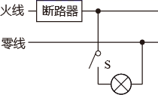 B．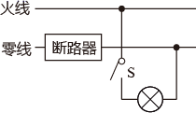

C．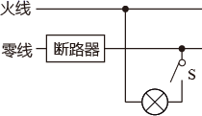 D．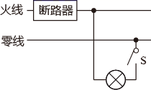

【答案】A

【解析】断路器接在火线上，开关接在火线上，灯泡接在零线上，更安全，故A正确。

故选A。

**5、（2021·四川遂宁·T6）**掌握安全用电常识，具有安全用电意识是我们必备的素质。下列做法符合安全用电要求的是（）

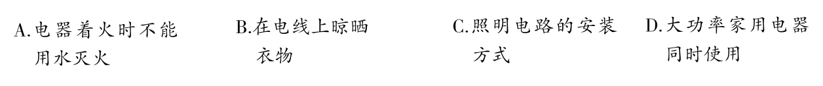

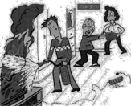 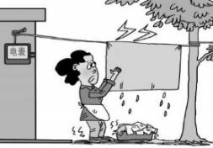 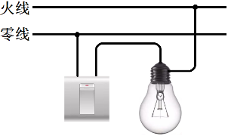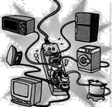

【答案】A

【解析】水是导体，所以电器起火时不能用水灭火，A项正确；湿衣服是导体，接触导线容易发生触电事故，B项错误；照明电路中，控制电路的开关要接在用电器和火线之间，这样断开开关时能切断电源，C项错误；多个大功率用电器使用同一个插座，同时使用时容易造成电流过大，引发火灾，D项错误。

**6、（2021·四川乐山·T14）**下列家庭电路的连接图中，正确的是

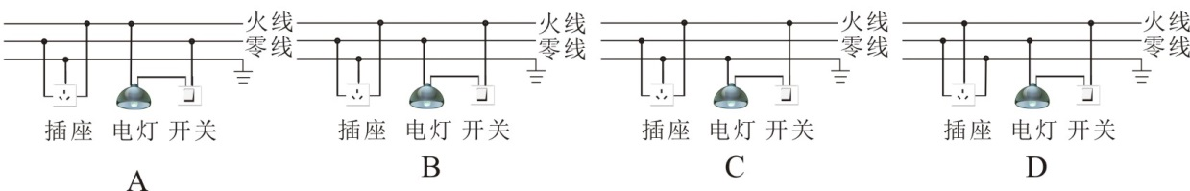

【答案】B

【解析】在家庭电路中：插座连接方法为左零右火中接地，开关接火线，灯泡接零线。故B正确。

**7、（2021·安徽）**下列说法正确的是（　　）

A. 在气体中，流速越大的位置压强越大

B. 跳远运动员起跳前要助跑是为了增大惯性

C. 导体在磁场中运动时一定会产生感应电流

D. 家庭电路发生火灾时，要先切断电源，不能直接泼水灭火

【答案】D

【解析】

A．在气体中，流速越大的位置压强越小，故A错误；

B．跳远运动员起跳前要助跑，是为了利用惯性，但不能增大惯性，故B错误；

C．闭合电路的部分导体在磁场中做切割磁感线运动时，才会产生感应电流，故C错误；

D．家庭电路着火时，要先切断电源，再救火，若直接用水泼易引发触电，故D正确。

故选D。

**8、（2021·云南·T20）**（1）如图甲所示，木块的长度是__________cm。

（2）在图乙中，画出动力*F*的力臂*l*________。

（3）如图丙所示，按照安全用电原则，用笔画线代替导线，将开关、灯泡接入家庭电路中________。

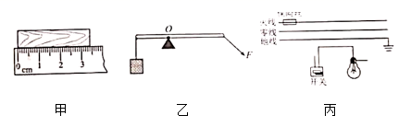

【答案】3.40 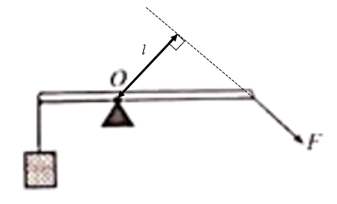 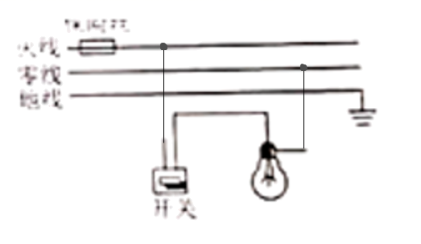

【解析】（1）[1]左端在零刻度线，右端在3.40cm，所以长度3.40cm。

（2）[2]延长*F*的作用线，从*O*向力的作用线作垂线，垂线段长度为力臂*l*。



（3）[3]开关在灯和火线之间，灯的另一边接零线。

